Atitit 可穿戴设备折纸纸币 手链

三角插折纸是一种组合的立体折纸方法，是先将纸张折成三角形的插件，然后通过组合制作成各种有趣的作品。对比普通折纸，三角插折纸更加新颖别致，也更有挑战性，只要有足够的创造力和想象力，再加上一点耐心，就可以组装成很多创意的作品

折纸项链

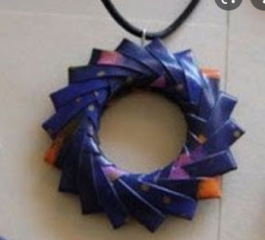

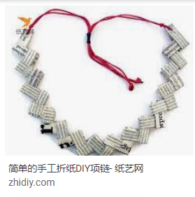

折纸手链